上海黄金交易所市场从业人员培训服务采购文件

一、项目情况
- 项目名称：上海黄金交易所市场从业人员培训服务采购
- 采购需求：详见附件二。
- 报价金额：小于人民币16万元（含税）。报价金额包含响应人为提供本合同项下所有服务所涉及到的所有费用，如税费等。
- 成交方式：本项目采用竞争性磋商方式采购。根据本采购文件“评分标准”对各响应文件进行评分，总分最高的响应人为第一成交候选人；出现得分并列时，以报价价格较低的响应人为成交人，价格相同的则由磋商小组随机抽取成交候选人推荐成交。

二、响应人资格条件
- 响应人必须是在国内注册的独立法人、其他组织。提供营业执照（或事业单位、社会团体相关证书）的复印件。
- 响应人须提供法定代表人（投资人/负责人）授权书（格式见附件一），及法定代表人（投资人/负责人）及被授权委托人的身份证（原件复印件）。
- 响应人未被“信用中国”网站（www.creditchina.gov.cn）列入失信被执行人、重大税收违法失信主体、政府采购严重违法失信行为记录名单。响应人须提供采购文件发布日起至递交响应文件截止日期间通过“信用中国”网站（www.creditchina.gov.cn）“专项查询”栏对响应人“失信被执行人”、“重大税收违法失信主体”、“政府采购严重违法失信行为记录名单”情况的查询记录截图，截图要求显示查询时间。（查询方式见附件四）注：如查询期间跳转非“信用中国网站”，以最终跳转的网页查询记录截图为准。提供内容如下:
- “失信被执行人”情况查询记录截图（须包含响应人全称、查询结果及查询时间）
- “重大税收违法失信主体”情况查询记录截图（须包含响应人全称、查询结果及查询时间）
③“政府采购严重违法失信行为记录名单”情况查询记录截图（须包含响应人全称、查询结果及查询时间）
- 响应人须提供承诺函，并加盖公章，承诺满足以下响应要求：
（一）报价金额为含税金额，包括提供本项目所有税费。本项目需开具增值税专用发票，如所提供的服务或货物税率不同，须按照相应税率分别开具发票（合同金额不变）。
（二）评审后，响应人在响应有效期内撤回响应文件；或因响应人的原因对本次采购工作造成较严重后果的；或响应人在成交后10天内不与上海黄金交易所签订合同的，采购人有权取消相关响应人的成交资格。
（三）本项目不支持联合体响应，本项目不得转包或分包。
（四）响应人在采购过程中参与围标、串标或陪标等舞弊或作假行为的，一经核实，采购人有权要求其2年内不得参与采购人系统内任何采购工作。同时，对已成交的上述作假行为响应人，应取消其成交资格；对已签订合同的，则视为违约，违约金比例为合同金额的20%，守约方有权终止合同，违约方须返还已经收到的全部合同款项。若因上述情况造成采购人或守约方其他损失的，须进行赔偿。
（五）响应文件有效期：从提交响应文件的截止之日起算不少于90天。
（六）响应人具有良好的商业信誉，具有履行合同所必需的设备和专业技术能力，在合同签订前后随时愿意提供相关证明材料；响应人参加本项目采购活动前三年内无重大违法活动记录，未因违法、违规、违反商业道德导致合同解约或案件败诉，不存在因违法展业收到刑事处罚或者吊销许可证或者执照、较大数额罚款等。
（七）响应人具有依法缴纳税收和社会保障资金的良好记录。

三、响应文件
响应文件应由：报价，响应人资格条件，需求及评分响应组成。
- 响应人的报价至少应包括以下内容（均需加盖公章）
报价单。参考格式如下：
序号 | 标的名称 | 计量  单位 | 数量 | 含税单价  （元） | 备注
1 | 课程制作  （摄像、剪辑、维护） | 学时 | 20
2 | 从业人员培训运营服务  （网站、APP、收费等功能） | 人次/年 | 2000 |  | 不超过2000人次/年，按实结算；超过2000人次/年，按2000人次计
含税总价（元）：

- 响应人的资格条件
响应人提交的证明其有资格进行响应且有能力履行合同的资格证明文件（详见响应人资格条件，未提供相应材料或材料无效者以废标计）：
- 响应人的需求及评分响应
提交针对需求内容的响应，参考格式如下：
需求内容响应表
响应人名称（盖章）：
序号 | 需求条款 | 响应 | 是否偏离 | 说明
注：
  - 如满足所有需求条款，可在此表首行填写“满足所有需求条款”。
  - 若需求要求某一指标项明确要求相关证明材料的，响应人应按要求提供，未提供相应材料或材料无效者以废标计。
  - 评分响应。
  - 其他响应人认为有必要提供的资料。

- 响应文件要求
响应人的响应文件必须按照采购文件要求制作。

四、评分标准
评分标准详见附件三。

五、澄清与异议
（一）任何要求对采购文件进行澄清的潜在响应人或者其他利害关系人，须在响应截止时间2个工作日前书面通知上海黄金交易所。
（二）潜在响应人或者其他利害关系人对采购文件有异议的，应当在响应截止时间2个工作日前提出。
（三）潜在响应人或者其他利害关系人应当在法定异议期内一次性提出针对同一采购程序环节的异议，超过次数的异议将不予受理。以联合体形式参加采购活动的，其异议应当由组成联合体的所有响应人共同提出。
（四）潜在响应人或者其他利害关系人提出异议应当提交异议函和必要的证明材料。异议函应当包括下列内容：
1. 响应人名称、地址、联系人及联系电话；
2. 质疑项目的名称、编号（如有）；
3. 具体、明确的质疑事项和质疑事项相关请求；
4. 事实依据；
5. 必要的法律依据；
6. 提出质疑的日期。
响应人为法人或者其他组织的，应当由法定代表人、主要负责人或其授权代表签字或者盖章，并加盖公章。
（五）异议函的递交应当采取当面递交等书面形式递交，质疑联系部门：上海黄金交易所采购办，联系人：潘磊宁，联系电话：021-33128760，地址：上海市中山南路699号。
（六）上海黄金交易所将自收到异议之日起7个工作日内作出答复，并以书面形式通知提出异议的潜在响应人或者其他利害关系人及其他有关响应人，但答复的内容不涉及商业秘密或者依法应当保密的内容。
（七）对潜在响应人或者其他利害关系人澄清或质疑的答复将导致采购文件变更或者影响采购活动继续进行的，上海黄金交易所将通知提出澄清或质疑的潜在响应人或者其他利害关系人，并在原采购公告发布媒体上发布变更公告，并顺延潜在响应人提交响应文件的截止时间。

六、采购程序安排
- 递交响应文件截止时间
2026年10月30日16：00前，响应单位将响应文件加盖公章并密封后(一式3份，正本1份，副本2份,电子版1份)并附联系人名片，送至上海黄金交易所（上海市黄浦区中山南路699号9楼），接收人：周荃，021-33128825。请附上联系人名片。

上海黄金交易所
2026年10月26日
附件一：（参考格式）

法定代表人（投资人/负责人）授权书

本授权书声明：注册于国家或地区的名称的公司名称的法定代表人姓名（投资人/负责人） 代表本公司授权 单位名称的被授权人的姓名 为本公司的合法代理人，参加“项目名称”项目的响应及合同签订执行，以本公司名义处理一切与之有关的事务。

本授权书经法定代表人（投资人/负责人）及代理人签字并加盖单位公章后生效。

法定代表人（投资人/负责人）签字或盖章：________________
代理人（被授权人）签字：________________
单位名称（盖章）：________________

注：授权书空格项均为必填项，未满足上述要求的授权书视为无效授权，所响应文件以废标计；另附上提供法定代表人（投资人/负责人）和被授权人身份证正反面的复印件。

附件二：采购需求

- 具体需求内容
根据《上海黄金交易所市场从业人员管理规则》要求，在册从业人员需完成每年不少于10学时的培训。为此投资者教育及市场推广部在参考多方意见后，每年设计培训课程，并邀请讲师进行授课，录制并上传网站供市场从业人员学习。为此，拟采购从业人员培训相关服务，具体内容如下：
- 录制20学时（每学时不低于45分钟）左右相关课程视频。过程包括但不限于，提供或搭建专业录播场地、录制授课老师讲课视频、制作课程片头片尾、课程视频剪辑、合并、切分、最终课程的审核、校对、上传、存档等。所有课程上传培训平台，供学员使用。
- 提供已注册上海黄金交易所市场从业人员的培训运营服务。包括但不限于提供远程培训平台，包括网站、APP、小程序等的接入；做好相应的人员管理、课程管理、权限管理等管理工作；做好参与培训的人员的学习过程管理，包括必修、选修、已学、未学、课时统计、提醒等；平台需提供24小时在线不间断服务，具备信息保护能力；需提供电话或在线客服解答问题；投标人需为上海黄金交易所定制平台，包括但不限于定制相关页面及功能。该部分费用按实际参与培训人数支付，超过2000人次/年，按2000封顶计算，期限为一年（本年度服务时间为2027年1月1日至2027年12月31日）。
- 经上海黄金交易所同意，提供未注册上海黄金交易所市场从业人员的培训运营服务，功能同需求2。该服务费用由参与学习人员直接支付投标人，但价格不得超过需求2的合同单价。

- 付款方式
20学时课程制作完毕，经采购人验收通过，上线培训平台后，支付课程制作费用；2027年培训运营服务到期后，中标人需提供所有参与培训人员情况清单，经采购人核验通过后，支付运营服务费用。

附件三：评分标准
项目评分标准
一、评审原则：
1. 本项目采用“综合评分法”，进行评审。
2. 对所有响应人的响应文件评估，评委都采用相同的程序和标准。
3. 成交规则：总分最高的响应人为第一成交候选人；出现得分并列时，以响应价格较低的响应人为成交人，价格相同的则由评委会随机抽取成交候选人推荐成交。
4.有效响应不足3家，本次采购作流标处理。
5. 评审完成后若在审核时发现第一成交候选人存在废标条件或其他因素导致第一成交候选人无法正常履约，在剩余有效响应人满足采购文件规定数量的前提下，经磋商小组复议后可顺位选取第二成交候选人作为拟成交人。
6. 对采购文件及评分标准的理解出现争议时，其最终解释权在采购人。

二、符合性检查：
凡出现下列情况之一者，予以废标：
            - 响应文件未按采购文件所提要求提供各类文件者；
            - 响应文件未按照采购要求加盖公章，或法定代表人（法定代表授权的代理人）签字；
            - 代理人无法定代表人出具的授权委托书；或没有出具清晰可辨的法定代表人和代理人身份证复印件者；
            - 响应有效期不满足采购文件要求的；
            - 响应文件未能满足本采购文件“响应人资格条件”及附件二“采购需求”要求全部条款者；
            - 响应人总报价大于或等于16万元的；
            - 递交两份或多份内容不同的响应文件，或在一份响应文件中对同一采购内容报有两个或多个报价，且未声明哪一个为最终报价的（按采购文件规定提交备选响应方案的除外）；
            - 附加条件的报价（除采购文件中有规定外）；
            - 响应人虚假响应，提供的响应文件与事实不符；或在澄清过程中虚假澄清，提供的澄清文件与事实不符；
            - 开标后，响应人提出降价或进行抬价或利用澄清机会实质性变更报价的；
            - 采购过程中响应人存在作假或舞弊行为的；
            - 有其他违法违规情形的或符合采购文件规定的其他废标条件的。

三、评审标准
本采购评审采用综合评分法，满分为100分：其中价格分为10分，商务技术分为90分。
若所有的有效响应文件经评分后商务技术得分大于等于54分的响应少于1家，本次采购作流标处理。

四、价格评分
符合采购文件要求的为有效响应。所有有效响应人中最低响应价格作为评审基准价，其得分为满分（10分），其他有效响应人报价得分计算公式如下：
响应人价格得分=（评审基准价/响应人报价）*10
五、商务技术评分
为使评分时能体现量化，评委按以下内容进行评定后打分，各项得分合计后计算算术平均值后为各响应人的最终得分。
序号 | 评审要素 | 评分项 | 分值
1 | 投标人资质 | （1）具备工业和信息化部颁发的增值电信业务经营许可证；  （2）具有中国质量认证中心颁发信息安全管理体系认证证书；  （3）具有公安部颁发的远程培训系统-信息系统安全等级保护备案证明三级及以上资质。  投标人具有以上资质的，每项资质得2分，总分6分。  证明文件：提供国家认证证书复印件，否则不得分。 | 6
2 | 投标人类似业务 | 投标人2023-2026年期间，承办过类似“远程培训平台服务”的项目，服务内容需包含内容制作、平台提供及项目运营。每提供1项，得2分，满分10分。  注：  1、需提供合同复印件，要求显示服务内容等主要要素；  2、合同无签署日期或无双方盖章不得分。  3、合同案例与本项目服务内容不相关的，则不得分。 | 10
3 | 课程制作 | （1）具备课件研发硬件条件。拥有自建演播室，具有专业的摄影、摄像设备；具备搭建临时演播室能力。  （2）具备课程制作规范及流程标准化。拥有从课程前期筹备、课程录制、剪辑等标准化的课程开发流程体系。  每具备一项得10分，最高20分。  注：自有演播室及硬件设备需提供证明文件，课程制作规范及流程标准化需提供一项案例，否则不得分。 | 20
4 | 系统功能 | （1）支持学员注册、登录、报名课程、白名单；  （2）网络培训、防录屏；  （3）在线测验；  （4）课程分类管理；  （5）学习统计、定期提醒、生成报告、报告导出等。  （6）音视频直播、课件展示、课件下载；  （7）评论、评论管理；  （8）具备课程有效性评估功能；  （9）学员、机构、课程等各项数据实时精确统计；  （10）学员端、机构端及管理端三个入口。  每涵盖一项得2分，最高20分。  证明文件：需提供相应功能截图，否则不得分。 | 20
5 | 系统安全 | （1）具有VIP独立托管机房（私有云）；  （2）网络结构全冗余设计，24小时不间断提供服务；  （3）高并发服务，支持500人同时在线学习；  （4）具有数据脱敏技术；  （5）具备完善、规范的安全运维体系。  每涵盖一项得2分，最高10分。  注：投标人应在投标文件中提供相关承诺，格式自拟，承诺应加盖投标人公章，否则不得分。 | 10
6 | 运营团队 | （1）投标人应为本项目配备专业的技术研发团队：其中，至少2人持有人力资源和社会保障部系统分析师资质证书，至少2人持有人力资源和社会保障部系统架构设计师资质证书。  （2）投标人应为本项目配备专业的系统运维团队：运维服务团队不少于2人，且至少2人持有中国网络安全审查认证中心颁发的信息安全管理相关资质证书。  （3）保证项目团队人员稳定性。投标人承诺在实施期间及投产后运行期间内保持项目稳定，人员年变动率小于20%。  每涵盖一项得2分，最高6分。  注：需提供人员名单、资质证书复印件、投标人为团队成员社保缴纳证明及加盖投标人公章的承诺书，否则不得分。 | 6
7 | 客服承诺 | 投标人需承诺以下事项：  （1）提供多种形式的客服支持，包括电话客服、在线客服、意见反馈等；  （2）提供完善的客服响应流程，确保及时准确的解决用户提出的问题；  （3）提供呼叫中心月报，内容涵盖学员咨询问题汇总且满足电话接通率90%以上；  （4）拥有高质量的客服团队，专门负责培训项目的客服工作。  每涵盖一项得2分，最高8分。  注：需要提供加盖投标人公章的承诺书，否则不得分。 | 8
8 | 项目衔接承诺 | 投标人需承诺以下事项：  1）承诺承接过往2026年运营平台所有数据，包括已录制课程，登记注册学员信息，学员账号、学习进度等，得4分。  2）承诺无缝衔接现有平台，让学员、机构无感过渡，得3分。  3）承诺一个月内完成项目系统搭建及数据迁移，得3分。  本项满分10分。  注：需要提供加盖投标人公章的承诺书，否则不得分，如有项目迁移案例可加盖公章提供。 | 10

1、每一评分项均不重复得分；
2、因具有资质、证书等原因得分的，响应人须提交清晰的资质或证书的原件扫描复印件（其他证明文件无效），否则不予得分；

附件四：信用中国查询方式

响应人未被“信用中国”网站（www.creditchina.gov.cn）列入失信被执行人、重大税收违法失信主体、政府采购严重违法失信行为记录名单。

响应人须提供采购文件发布日起至递交响应文件截止日期间通过“信用中国”网站（www.creditchina.gov.cn）“专项查询”栏对响应人“失信被执行人”、“重大税收违法失信主体”、“政府采购严重违法失信行为记录名单”情况的查询记录截图，截图要求显示响应人全称、查询结果及查询时间。如未提供有效截图，响应文件将被否决。如查询期间跳转非“信用中国网站”，以最终跳转的网页查询记录截图为准。
查询方式见下（仅供参考，如网站页面有调整，以实际显示内容为准）：

“信用中国”网站（www.creditchina.gov.cn）“专项查询”
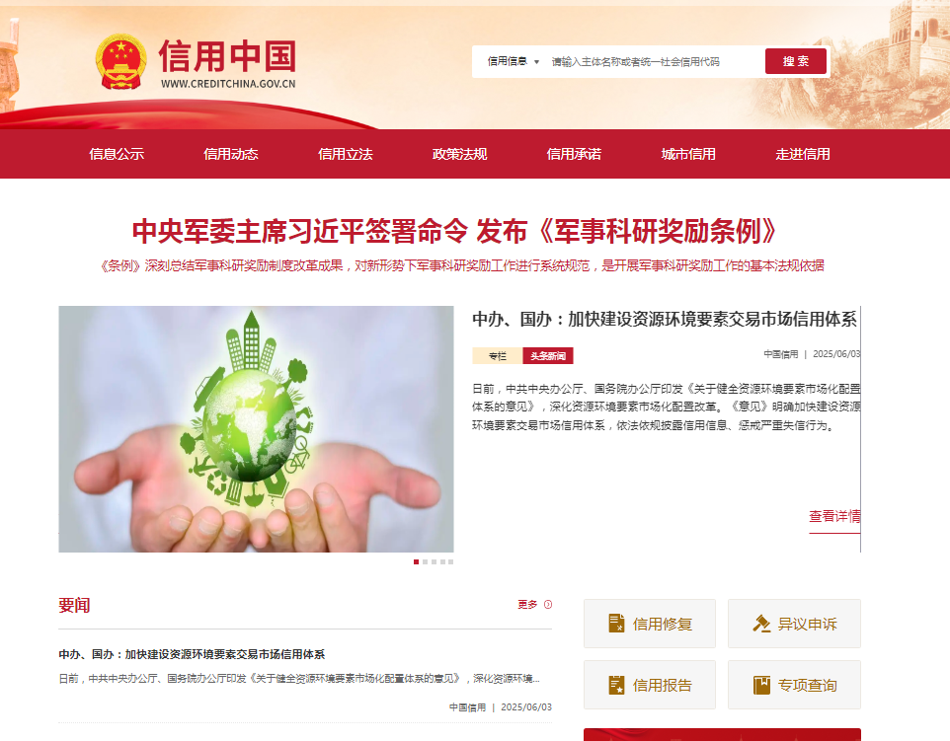

“失信被执行人”情况查询记录截图（须包含响应人全称、查询结果及查询时间）
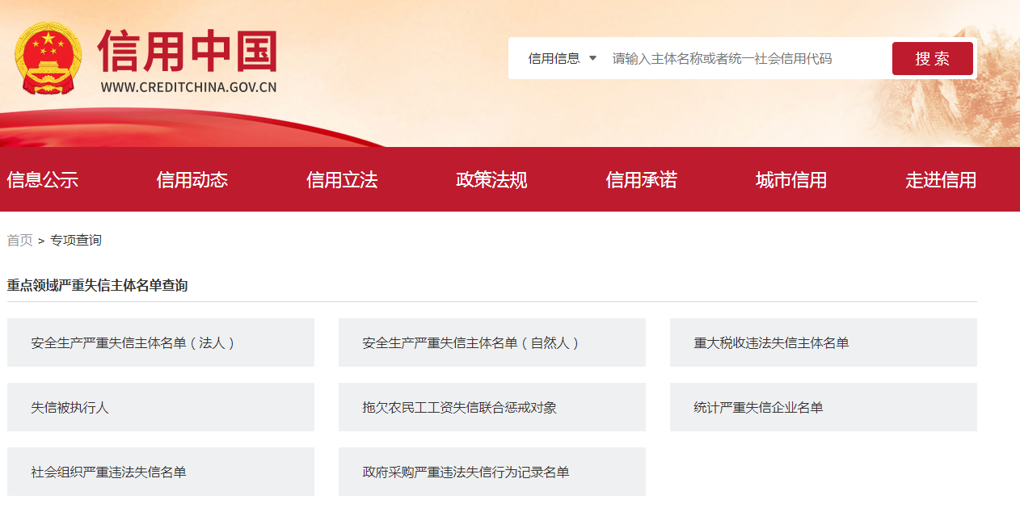
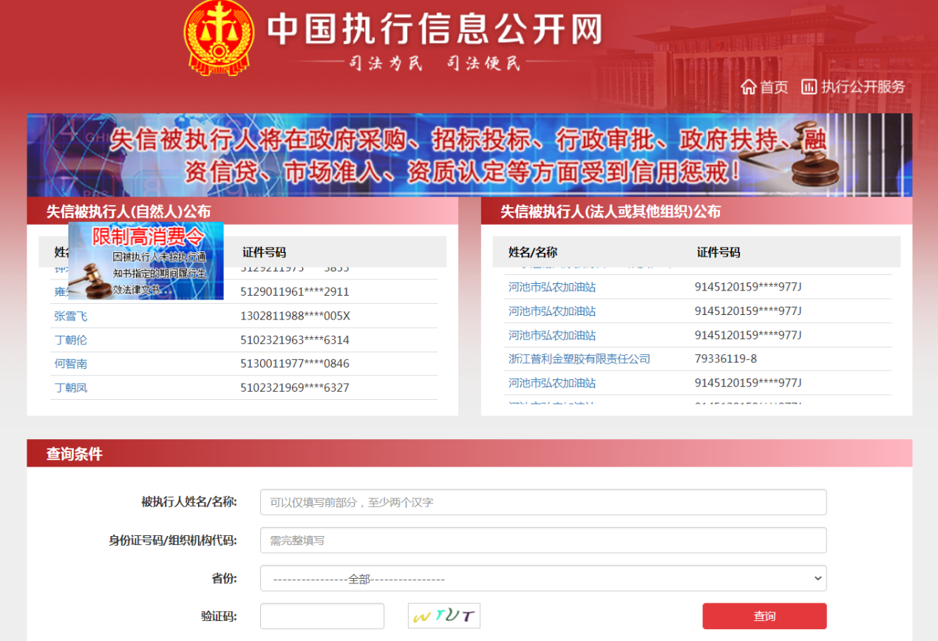

“重大税收违法失信主体”情况查询记录截图（须包含响应人全称、查询结果及查询时间）
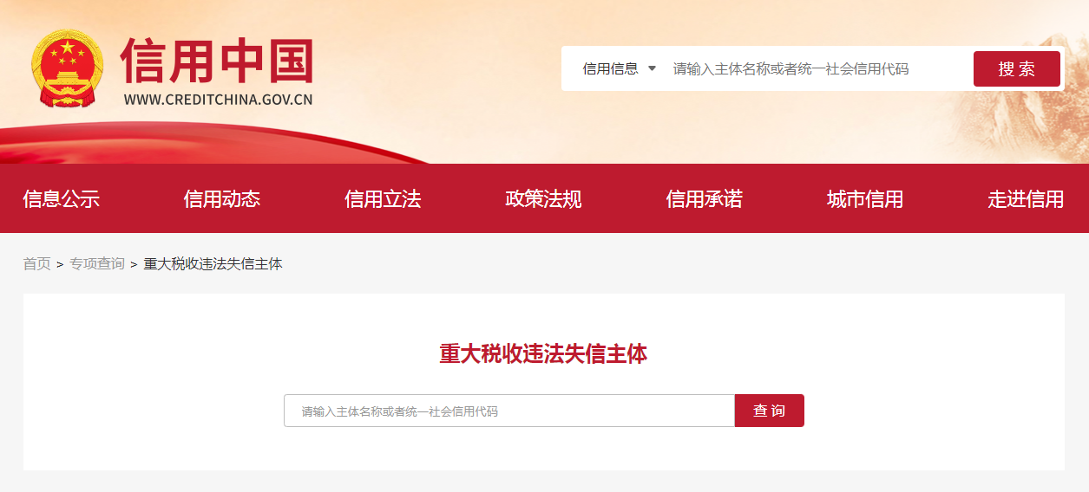

“政府采购严重违法失信行为记录名单”情况查询记录截图（须包含响应人全称、查询结果及查询时间）
